# Relazione Progetto Embedded System Design

## Consegna

Obiettivo Il progetto d’esame dovrà riguardare la progettazione e realizzazione di un prototipo virtuale di sistema per l’automatizzazione della procedura di pre-somministrazione di flaconcini contenenti dosi di vaccino. Si faccia riferimento alle indicazioni riportate nel file https://www.aifa.gov.it/documents/20142/1279946/04_Fasi_per_la_vaccinazione_con_Comirnaty_Poster_IT.pdf/ Specifiche Tecniche e Funzionalità Nelle sezioni seguenti sono elencate le informazioni base necessarie allo svolgimento del progetto. Componenti principali del sistema Lo studente dovrà progettare i seguenti blocchi funzionali:

● Sistema di gestione del ciclo termico di scongelamento

● Sistema di miscelazione

● Sistema di diluizione

● Sistema di controllo della durata della fase di pre-somministrazione del vaccino

● Sistema di visualizzazione della fase di lavoro corrente

Per semplicità si faccia riferimento a un sistema automatizzato di gestione di un flaconcino alla volta.

Per ciascun componente:

● Dovranno essere identificati attuatori, sensoristica di controllo simulata utilizzando componenti scelti tra quelli disponibili in DIGITAL e PicSimLab (ad es. sensori analogici possono essere simulati utilizzando il modulo potenziometro disponibile in PicSimLab come spare part)

● Dovrà essere prodotto il codice firmware/software necessario al corretto funzionamento del sistema nel rispetto delle specifiche. Tale codice dovrà essere descritto nel report per mezzo di diagrammi di flusso e/o macchine a stati opportunamente commentati

● Laddove si ritiene necessario dovrà essere fornita una breve descrizione della parte meccanica dei componenti a complemento delle scelte fatte dal punto di vista elettronico. Le scelte progettuali dovranno essere descritte in maniera esplicita in modo da rendere immediata la comprensione dell’architettura di sistema e l’implementazione dei singoli blocchi funzionali.

Task di progetto Il sistema che verrà progettato dovrà essere in grado di eseguire i seguenti task in sequenza:

1. Controllo del ciclo termico di scongelamento del vaccino portando il flaconcino dalla temperatura di stoccaggio di -55 °C alla temperatura di +8°C seguendo il profilo indicato in Fig. 1

2. Controllo del sistema di miscelazione in grado di gestire 10 cicli completi di capovolgimento del flaconcino con durata pari 1 sec/ciclo. Per ciclo completo si intende che il flaconcino al termine di ogni ciclo sia riportato nella posizione iniziale

3. Controllo del sistema di diluizione composto dai seguenti sub-task a. Allineamento dell’ago della siringa con il centro del tappo perforabile del flaconcino b. Penetrazione di 1 cm dell’ago nel flaconcino c. Iniezione della soluzione con dosaggio controllato del solvente (vedi dosaggio qui) d. Estrazione parziale dell’ago e aspirazione di egual volume d’aria per compensazione pressione del flaconcino e. Estrazione completa dell’ago

4. Secondo ciclo di miscelazione analogo a quello del punto 2 5. Sistema di controllo del countdown sulla scadenza della soluzione diluita, con notifica di un allarme nel caso che il flaconcino non sia rimosso dal sistema entro 5 sec dalla fine della fase 4. Dovrà essere previsto, inoltre, un sistema di visualizzazione della fase di lavoro corrente attivo durante tutto il ciclo di lavoro Fig. 1 - Profilo di Temperatura per la fase di scongelamento

Vincoli di progetto

● Definizione di un protocollo di comunicazione FPGA (Digital) – Microcontrollore (PicSimLab) basato su comunicazione seriale asincrona con baud rate 9600 bps, 8 bit di dati, 1 bit di stop, nessun controllo di flusso, realizzato sfruttando porte di tipo virtual COM disponibili attraverso l’utilizzo dell’emulatore com0com.

Gradi di libertà del progetto In base alle scelte progettuali fatte per la realizzazione delle funzionalità sopra descritte è lasciato libero allo studente di decidere:

● la suddivisione delle varie funzionalità tra FPGA e microcontrollore.

● Tutto quanto non specificato, ma necessario nell’ottica di avere un prototipo realizzabile fisicamente. Nel report dovrà essere motivata ogni eventuale assunzione/semplificazione fatta. Componenti utilizzabili Il progetto sarà basato sull’utilizzo dei software di sviluppo/emulazione visti a lezione (DIGITAL e MPLABXPicSimLab).

## Descrizione Sistema e suddivisione funzioni tra FPGA e Micro

Il sistema da me progettato per soddisfare i requisiti di progetto prevede un nastro trasportatore con nastro in gomma ad alto attrito, questo nastro accoglierà la fialetta di vaccino alla stazione di INPUT, qui un sensore a Time of flight opportunamente calibrato, rivelerà quando la fialetta è posizionata.

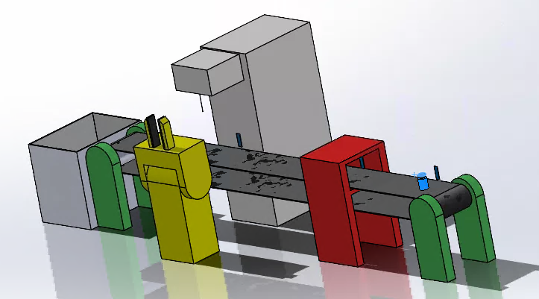

Una volta posizionata e rilevata, il nastro partirà, il nastro è guidato da un motore DC, il sistema capirà quando la fiala è alla seconda stazione, il forno, una volta che un secondo sensore TOF la rivelerà, quando questo accade il motore viene fermato, in modo che la fiala si fermi dove è trovata dal sensore.

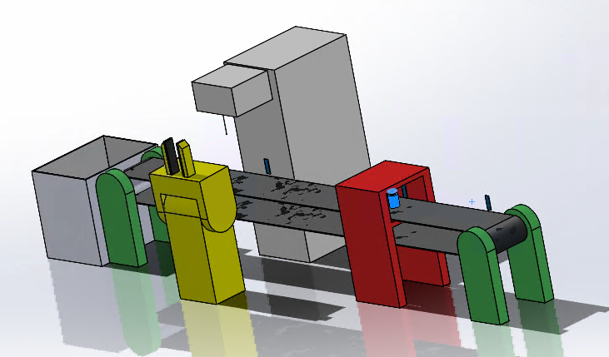

Una volta nel forno, parte un timer di 5 secondi, nel frattempo con un sensore di temperatura quale una termocamera o una termocoppia a contatto con la fialetta produce un feedback di temperatura, grazie al quale al termine dei 5 secondi si controlla che mediamente la curva di temperatura si sia comportata come da consegna. Al termine dei 5 secondi se il controllo non va a buon fine, il sistema va in errore, l’operatore dovrà dunque rimuovere la fiala.

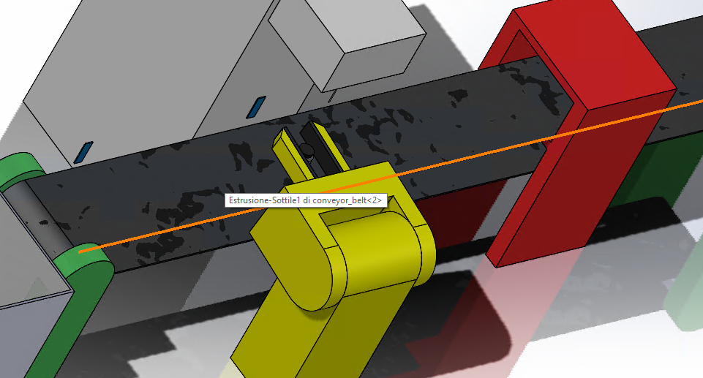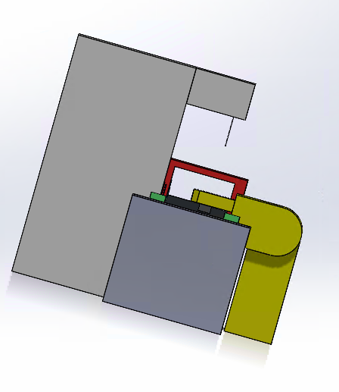

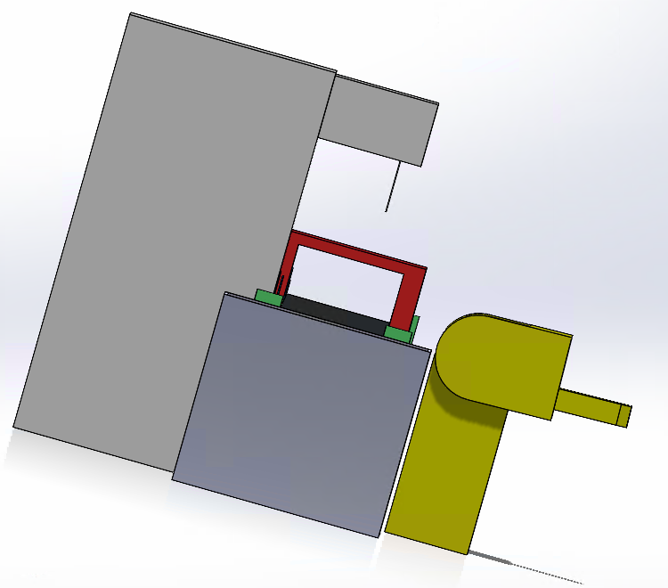

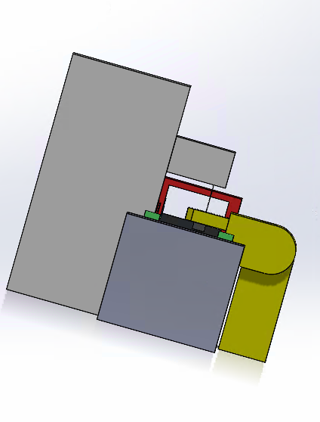

Altrimenti il nastro viene riattivato e fiala giunge così alla 3 stazione di miscelazione e diluzione, il suo arrivo viene ancora una volta rilevato da un TOF sensor. A quel punto un braccio robotico dalla posizione di home si muove verso la fiala la centra e afferra, dopodichè si procede alla miscelazione, dunque il braccio con la fialetta in presa, inizierà a compiere rotazioni di +-180°, fatte un totale di 20 rotazioni di 180 gradi la fialetta è di nuovo sul nastro e perfettamente centrata, dato che ancora in presa, il diluitore può dunque abbassarsi, forare la membrana sulla fialetta con il suo ago e per gradiente di pressione riempirla di soluzione. Terminata la diluizione, il diluitore si rialza e lo stesso processo di miscelazione si ripete in modo da mischiare il vaccino alla soluzione, terminate le 20 rotazioni il braccio robotico rilascia finalmente la fialetta esattamente dove l’ha trovata e il nastro la può dunque portare verso l’ultima stazione.

Una volta che la fialetta raggiunge la stazione di prelievo, posizione sempre rivelata da un TOF sensor, il nastro ancora una volta si ferma in modo che la fialetta possa essere prelevata in sicurezza, sempre alla rilevazione un timer di 5s viene avviato, se al termine del timer la fiala non è stata prelevata, questa verrà portata, sempre tramite il nastro, al cestino che una volta pieno deve essere vuotato manualmente; una volta cestinata la fialetta scaduta il sistema torna in attesa di una nuova fiala, se invece la fialetta è stata prelevata, il timer viene disattivato e si torna in attesa immediatamente.

Tutti questi passaggi sono accompagnati da messaggi che spiegano all’operatore cosa stia succedendo.

I vantaggi di un design di questo tipo sono la semplicità, la completa automazione e la robustezza, durante la fase di sviluppo concettuale ho validato più idee (un braccio robotico che muove la fiala in varie stazioni, un sistema integrato in un'unica stazione con cella di temperatura) e questa è emersa come la migliore.

## Hardware: selezione e design

## State Machine: spiegazione

Di seguito la state machine che descrive e riassume quanto introdotto a parole nel primo capitolo.

Gli stati mostrati presentano tutti variabili di stato interne che vengono aggiornate e che quando raggiungono una certo valore definito dalle specifiche innescano il cambiamento di stato, gli stati che non hanno tale comportamento sono quelli che dipendono solo da input esterni, nel nostro caso cambiamenti dei valori rilevati dai TOF sensor, quindi IDLE non ha nessuna variabile interna, ne MOVE, tutti gli altri stati sono da intendersi come ciclici fintanto che la variabile di stato non raggiunge il valore designato, introdurrò di seguito le variabili in modo da demistificarle, cercando di seguire ancora una volta il flusso logico standard della fialetta.

IDLE cambia a MOVE se TOF1, il primo sensore TOF, viene triggerato, da MOVE ci si muove poi a OVEN solo una volta TOF2=1, dal forno si esce invece solo una volta terminato il timer e constatata la correttezza del ciclo di scioglimento, stato caratterizzato da T reached, si torna dunque a MOVE da cui si esce quando TOF3 rivela la fialetta di fronte a sé, TOF3=1 e si passa dunque a MIX. Lo stato cambia una volta finite le 20 rotazioni, ovvero una volta Mixed la soluzione, si passa poi a DILUTE, solo una volta che la soluzione è stata iniettata e il diluitore retratto si triggera il segnale Diluted e si procede a mixare di nuovo, terminate ancora le rotazioni, ora lo stato di MIX è Diluted and Mixed si passa dunque a MOVE nuovamente stato che solo una volta che TOF4=1 cambia passa a PICK-UP, qui vi sono due casi, se TOF4=0 mentre in stato PICK-UP 🡪 fialetta prelevata 🡪 si ritorna a IDLE, mentre se il Timer scade Timer overflow ci porta allo stato TRASH, qui tramite un counter, lo stato si assicura che la fialetta tramite il nastro venga buttata nel celstino, quando il counter ha superato la soglia di sicurezza 🡪 Trashed e anche qui si ritorna a IDLE.

Ho introdotto una gestione errori differenziata, per i tre tipi di errori considerati ovvero, più di una fialetta alla volta sul nastro TOFx && TOFy, T not reached nel forno e soluzione nel diluitore non sufficiente. Nei primi due casi l’utente dovrà risolvere manualmente la situazione e resettare il device una volta ritirata e cestinata la fialetta, nel terzo caso se durante la fase di IDLE si riscontra che il livello di soluzione nel diluitore non è sufficiente si va in errore, ma siccome si è ancora in fase di IDLE non vi sono grossi rischi ed è facile riprendere a seguito dell’errore nel caso la soluzione venga aggiunta al diluitore. Ci potrebbero essere dubbi riguardo la bontà della fialetta dopo l’attesa, ma dato che passera ugualmente il check nel forno riguardo la temperatura, mi sembra opportuno non buttare il vaccino nel caso l’operatore sia a sufficienza veloce a rabboccare la soluzione.